Содержание

Введение 4

1 Ознакомление с организацией работы на предприятии 6

1.1 Общие сведения об организации 6

1.2 Организация деятельности структурного подразделения 8

1.2.1 Анализ нормативной документации предприятия и должностных инструкций работников по IT- должностям 8

1.2.2 Характеристика технических средств, вычислительных сетей, информационного обеспечения предприятия 8

2 Разработка и администрирование информационной базы данных 11

2.1 Проектирование информационной модели базы данных 11

2.1.1 Анализ предметной области. Основные требования предъявляемые к информационной системе 11

2.1.2 Описание групп пользователей информационной системы 12

2.1.3 Создание диаграммы вариантов использования 12

2.2 Разработка информационной системы с помощью основных объектов метаданных 13

2.2.1 Разработка информационной базы данных. Добавление объектов конфигурации – Справочники 13

2.3 Создание регистров 20

2.4 Создание списка документов 22

2.5 Разработка отчетов системы 26

2.5.1 Формирование отчетности 26

3 Сертификация информационных систем. Организация защиты данных в хранилищах 27

3.1 Создание резервных копий информационной модели 27

3.2 Оформление требований в области сертификации программных средств информационных технологий 30

Заключение 36

Библиографический список 37

Приложение 1 Схема организационной структуры компании «ПАО Ростелеком 38

Приложение 2 Диаграмма вариантов использования 39

# Введение

ПМ 11 Разработка, администрирование и защита баз данных относится к профессиональному циклу и нацелен на освоение профессионального вида деятельности (ВПД) в области разработки, администрировании и защите баз данных.

В процессе освоения модуля, обучающиеся овладевают следующими видами профессиональных компетенций:

ПК 11.1 Осуществлять сбор, обработку и анализ информации для проектирования баз данных.

ПК 11.2 Проектировать базу данных на основе анализа предметной области.

ПК 11.3 Разрабатывать объекты базы данных в соответствии с результатами анализа предметной области.

ПК 11.4 Реализовывать базу данных в конкретной системе управления базами данных.

ПК 11.5 Администрировать базы данных.

ПК 11.6 Защищать информацию в базе данных с использованием технологии защиты информации.

Цель проведения практической подготовки в виде производственной (по профилю специальности) практики по профессиональному модулю 11 Разработка, администрирование и защита баз данных – является приобретение практических навыков работы в области создания, функционирования и использования систем управления базами данных (СУБД).

Основные задачи производственной (по профилю специальности) практики:

* формирование у студентов знаний, умений и навыков, профессиональных компетенций, профессионально значимых личностных качеств;
* развитие профессионального интереса, формирование мотивационно-целостного отношения к профессиональной деятельности, готовности к выполнению профессиональных задач в соответствии с нормами морали, профессиональной этики и служебного этикета;
* адаптация студентов к профессиональной деятельности.

Для достижения поставленной цели и реализации задач производственной (по профилю специальности) практики необходимо создать информационную систему, которая обеспечивала учет оказания услуг.

# Ознакомление с организацией работы на предприятии

## Общие сведения об организации

Ростелеком — это крупнейший российский телекоммуникационный оператор, предоставляющий широкий спектр услуг связи. В основном, организация занимается следующими видами деятельности:

* Предоставление услуг связи:
* Цифровое телевидение:
* Интернет-провайдерские услуги:
* IT-услуги:
* Корпоративные решения:
* Инфраструктурные проекты:
* Исследования и инновации:
* Техническая поддержка и обслуживание:
* Мультимедийные сервисы:
* Эксплуатация и развитие сетевой инфраструктуры:

Этот набор услуг отражает многогранную деятельность Ростелекома в сфере связи и информационных технологий.

Миссия Ростелекома: "Находясь в центре цифрового преобразования, мы создаем технологии и услуги, делая жизнь простой, обеспечивая свободный доступ к миру информации и общения."

Цели:

Инновации и Технологическое Превосходство: Ростелеком стремится быть в лидерах цифровых инноваций, разрабатывая передовые технологии и предоставляя новаторские услуги.

Удовлетворение Клиентов: Организация уделяет особое внимание улучшению опыта клиентов, предоставляя широкий спектр услуг и гарантируя высокий уровень обслуживания.

Развитие Инфраструктуры: Ростелеком постоянно совершенствует свою инфраструктуру, чтобы обеспечить стабильность, скорость и доступность своих услуг.

Цифровое Включение: Организация стремится обеспечить доступ к цифровым технологиям и услугам для всех слоев общества, способствуя цифровому включению.

Задачи:

Разработка Инновационных Технологий: Ростелеком инвестирует в исследования и разработки новых технологий, направленных на улучшение своих услуг и расширение спектра предложений.

Улучшение Качества Услуг: Организация постоянно работает над повышением качества предоставляемых услуг, обеспечивая стабильность и высокую скорость связи.

Цифровая Трансформация: Ростелеком активно участвует в цифровом преобразовании, помогая людям и бизнесам использовать современные технологии.

Обеспечение Безопасности: Защита конфиденциальности и безопасности данных клиентов является одной из приоритетных задач Ростелекома.

Социальная Ответственность: Организация уделяет внимание социальным вопросам, поддерживая инициативы, способствующие развитию общества и улучшению жизни людей.

В приложении 1 представлена схема организационной структуры.

## Организация деятельности структурного подразделения

### Анализ нормативной документации предприятия и должностных инструкций работников по IT- должностям

### Характеристика технических средств, вычислительных сетей, информационного обеспечения предприятия

На компьютерах предприятия ПАО «Ростелеком» используют различные операционные системы, такие как Windows и Linux, для запуска и управления компьютерами и серверами. Для хранения и управления данными также используем различные системы управления базами данных (СУБД), такие как Microsoft SQL Server, PostgreSQL, Oracle и MySQL. Кроме того, они используют всеми привычное программное обеспечение компании Microsoft. В основном в компании используют Microsoft Outlook для коммуникаций по почте, Битрикс24, как систему управления задачами, а также как корпоративный мессенджер. ПАО «Ростелеком» выбрало программное обеспечение 1С. С помощью 1С они ведут учет доходов и расходов, управляют банковскими операциями, осуществляют расчеты по заработной плате и налогам, а также проводят другие финансовые операции. Кроме того, данное программное обеспечение предоставляет инструменты для планирования и учета проектов, включая управление временем, бюджетом, ресурсами и задачами. Также они используют 1С для управления контактами с клиентами, учета продаж, создания и отправки счетов, а также отслеживания заказов и других операций, связанных с обслуживанием и поддержкой клиентов, как пример 1С: CRM.

Для создания сайтов применяются следующие языки программирования: HTML, CSS и JavaScript. HTML используется для разметки содержимого, CSS - для стилизации и оформления, а JavaScript - для добавления интерактивности. Фреймворки, такие как React, Angular и Vue.js, предлагают разработчикам комплексный набор инструментов и библиотек, которые значительно упрощают процесс создания веб-приложений. Они позволяют эффективно использовать язык программирования HTML и создавать мощные и интерактивные веб-сайты.

CMS, такие как WordPress, Drupal и Joomla, предоставляют удобные интерфейсы для создания, управления и обновления контента на веб-сайтах. Они позволяют пользователям без особых знаний в программировании легко управлять своими веб-сайтами и поддерживать их актуальность. Разработчики могут выбрать из различных редакторов кода, таких как Visual Studio Code, Sublime Text или Atom, чтобы писать и редактировать код веб-страниц. Эти редакторы предлагают широкий набор инструментов и функций, которые помогают улучшить производительность и эффективность разработки. Для создания графики и дизайна веб-сайтов используют графические редакторы, такие как Adobe Photoshop или Sketch. Компания использует самые лучшие инструменты для создания привлекательных и профессиональных изображений и макетов, которые могут быть использованы на веб-страницах.

Также разработчики в компании не могут обойтись без платформ управления версиями, таких как Git. Они помогают отслеживать изменения в коде и облегчают сотрудничество между разработчиками. Кроме того, для работы над проектами на компьютерах разработчиков устанавливаются специализированные программы, такие как интегрированные среды разработки (IDE) - Visual Studio, IntelliJ IDEA, Eclipse и PyCharm. IDE предоставляют широкий набор инструментов для написания, отладки и тестирования кода. Для работы с базами данных программисты используют подходящие под их нужды системы управления базами данных (СУБД), например MySQL, PostgreSQL, Oracle или Microsoft SQL Server. Кроме того, для удобной работы с выбранной СУБД установлены соответствующие клиенты, такие как MySQL Workbench или pgAdmin.

ПАО «Ростелеком» использует преимущественно моноблоки, но также у них имеются ноутбуки и иногда стационарные компьютеры. В основном используются моноблоки компании HP, но также имеются моноблоки фирмы Acer. Снабжены они процессорами: Intel Pentium CPU G640 2.80GHz, Core i5-1235U, Core i3-1215U. Количество оперативной памяти (ОЗУ) варьируется от 4 ГБ до 32 ГБ. Видеокарты зачастую интегрированы в процессор (Intel Graphics), однако у ноутбуков в компании с дискретной видеокартой Nvidia GTX 1050, Nvidia GTX 1650, Nvidia RTX 2060. В качестве носителей внешней памяти выступают твердотельные накопители (SSD) объемом от 100ГБ до 250ГБ, на которых установлена операционная система и жесткие диски (HDD) объемом от 500ГБ до 1ТБ, на них хранится вся остальная информация (документация, ПО, и тд). Стационарные компьютеры снабжены процессорами Intel Core i5-7000, оперативной памятью в размере 16ГБ в двухканальном режиме, видеокартами AMD Radeon RX 5000 и Nvidia GTX 1050ti, накопители внешней памяти имеются только жесткие диски (HDD) объемом 500ГБ, мониторы от компании Acer, Asus и LG. Предприятием используются принтеры, в основном это многофункциональные устройства (МФУ) и лазерные их всего 7, они используются для печати и ксерокопирования документации. Для печати на фотобумаги и некоторых цветных бумаг имеется струйный принтер. Для некоторых мероприятий, обучению технике безопасности и собраний используется проекторы, которые установлены в каждых переговорных комнатах и комнатах для собраний.

Вывод по главе

Таким образом, создание сайтов может включать различные языки программирования, фреймворки, CMS и инструменты в зависимости от требований проекта и предпочтений разработчиков.

# Разработка и администрирование информационной базы данных

## Проектирование информационной модели базы данных

### Анализ предметной области. Основные требования предъявляемые к информационной системе

В рамках производственной практики от техникума было выдано задание: разработать информационную систему, которой можно было бы отслеживать услуги предоставляемые компанией ПАО «Ростелеком».

Предприятие состоит из отделов. Каждый отдел имеет свое название. В каждом отделе работает определенное количество сотрудников.

Сотрудники предприятия имеют возможность осуществлять мелкие покупки для нужд предприятия, предоставляя в бухгалтерию товарный чек.

При каждой покупке сотрудник предприятия получает товарный чек, которые передаёт менеджеру предприятия для внесения информации в информационную систему.

После занесения данных товарного чека менеджером оформляется документ Приходная накладная, для учета купленных товаров сотрудниками.

После оформления документа Приходная накладная бухгалтер оформляет документ Оплата, для возврата денежных средств сотрудникам.

Данная информационная система должна соответствовать следующим требованиям:

* Гибкость – способность информационной системы к адаптации и дальнейшему развитию, возможность приспособления к новым условиям и новым потребностям предприятия.
* Надежность – данная информационная система должна выполнять свои функции.
* Эффективность – данная информационная система должна максимально быстро выполнять свои функции.
* Безопасность – данная информационная система должна быть защищена от взломов и иметь возможность восстановления и создания резерва.

Пользовательский интерфейс в свою очередь должен быть удобным.

### Описание групп пользователей информационной системы

В данной информационной системе можно выделить следующих пользователей:

* Администратор - может работать со всеми объектами информационной базы. Также он может добавлять новых сотрудников и разграничивать права доступа к базе данных. Это необходимо для того, чтобы сотрудники, не имеющие определенных полномочий, не могли получить доступ к различным объектам и данным.
* Бухгалтер – может добавлять, редактировать и удалять записи в документах «Приходная накладная» и «Оплата», имеет возможность формирования отчетности. Это для того, чтобы вести учет купленных товаров сотрудниками, а потом составлять отчет о оплаченных товаров. Остальные объекты доступны только для просмотра.
* Менеджер – может добавлять, редактировать и удалять записи в документе «Приходная накладная» и справочниках «Номенклатура» и «Валюта». Также он может добавлять, редактировать и удалять записи в регистрах сведений «Курс валют» и «Цена». Это все для того, чтобы менеджер прописать купленный товар сотрудником. Остальные объекты доступны только для просмотра, кроме документа «Оплата», менеджер эго не видит.

### Создание диаграммы вариантов использования

В приложении 3 представлена диаграмма вариантов использования информационной системы «Услуги».

На диаграмме представлены такие актеры как администратор, менеджер и бухгалтер.

Администратор вправе не только просматривать, добавлять и редактировать данные, но и модифицировать информационную систему в целом. К таким модификациям можно отнести добавление новых объектов в базу данных, удаление каких-либо полей из таблиц и прочее. Кроме того, администратор имеет права на разграничение прав доступа к базе данных и добавление новых сотрудников. Это необходимо для того, чтобы сотрудники, не имеющие определенных полномочий, не могли получить доступ к различным объектам и данным.

Бухгалтер может просматривать все справочники и регистры сведений «Цена» и «Курс валют». В обязанности бухгалтера входит: ввод данных в документы «Приходная накладная» и «Оплата», а также составление отчетов.

Менеджер может просматривать все справочники. В обязанности менеджера входит: ввод данных в документ «Приходная прикладная», ввод данных в справочники «Номенклатура» и «Валюта», ввод данных в регистры сведений «Курс валют» и «Цена».

## Разработка информационной системы с помощью основных объектов метаданных

### Разработка информационной базы данных. Добавление объектов конфигурации – Справочники

В системе, предназначенной для учета внутриофисных расходов, были созданы такие справочники как: «Организации», «Клиенты», «Номенклатура», «Услуги», «Интернет», «Камеры_видеонаблюдения», «Тарифы»,

Первым созданным справочником является справочник «Организации». На рисунке 4 изображено окно созданного справочника «Организации».

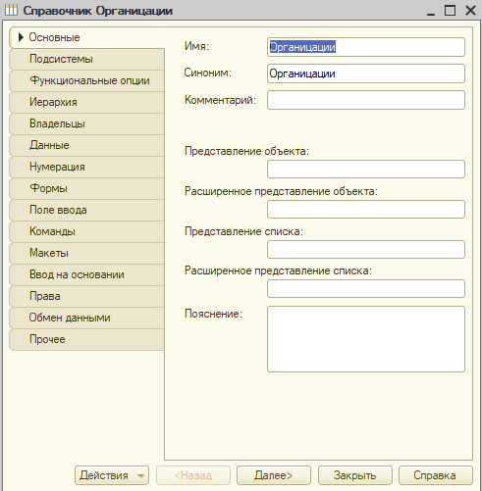

Рисунок 4 – Окно созданного справочника «Организации»

Для дальнейшей работы с данным справочником были созданы формы элемента и формы списка. На рисунке 5 изображена форма элемента справочника «Услуги».

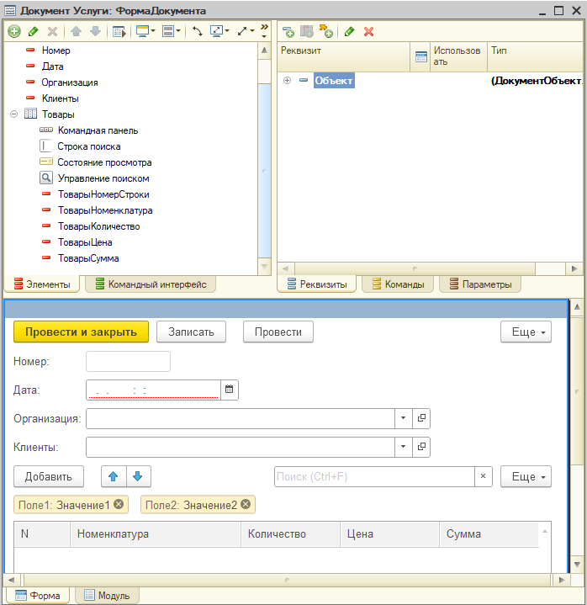

Рисунок 5 –Форма элемента справочника «Сотрудники»

Следующим созданным справочником является справочник «Клиенты». На рисунке 6 изображено окно созданного справочника «Клиенты».

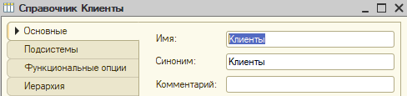

Рисунок 6 – Окно созданного справочника «Клиенты»

Справочник «Номенклатура» состоит из следующих реквизитов.

На рисунке 7 изображены реквизиты справочника «Клиенты».

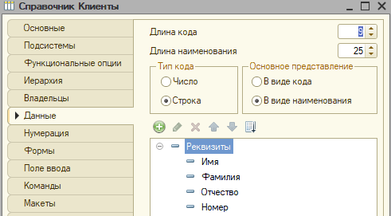

Рисунок 7 – Реквизиты справочника «Клиенты»

Третьим созданным справочником является справочник «Номенклатура». На рисунке 8 изображено окно созданного справочника «Номенклатура».

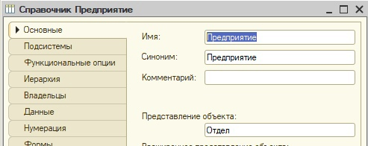

Рисунок 8 – Окно созданного справочника «Номенклатура»

Справочник «Номенклатура» состоит из следующих реквизитов. На рисунке 8 изображены реквизиты справочника «Номенклатура».

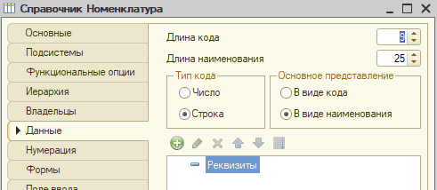

Рисунок 9 – Реквизиты справочника «Номенклатура»

Четвертым созданным справочником является справочник «Услуги».

На рисунке 10 изображено окно созданного справочника «Услуги».

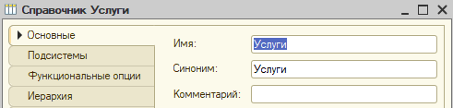

Рисунок 10 – Окно созданного справочника «Услуги»

Справочник «Услуги» состоит из следующих реквизитов.

На рисунке 11 изображены реквизиты справочника «Услуги».

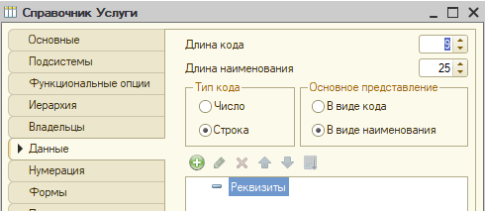

Рисунок 11 – Реквизиты справочника «Валюта»

Пятым созданным справочником является справочник «Интернет».

На рисунке 12 изображено окно созданного справочника «Интернет».

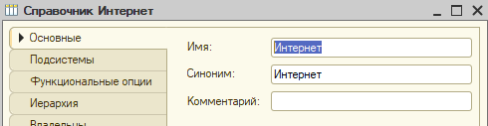

Рисунок 12 – Окно созданного справочника «Услуги»

Справочник «Интернет» состоит из следующих реквизитов.

На рисунке 13 изображены реквизиты справочника «Интернет».

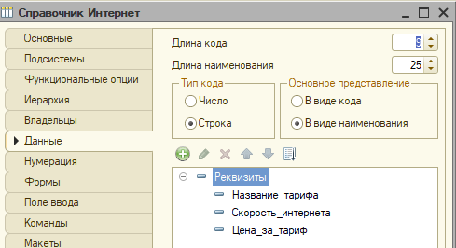

Рисунок 13 – Реквизиты справочника «Интернет»

Шестым созданным справочником является справочник «Камеры_видеонаблюдения».

На рисунке 14 изображено окно созданного справочника «Камеры_видеонаблюдения».

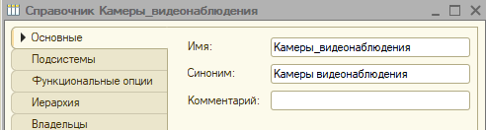

Рисунок 14 – Окно созданного справочника «Камеры_видеонаблюдения»

Справочник «Услуги» состоит из следующих реквизитов.

На рисунке 15 изображены реквизиты справочника «Камеры_видеонаблюдения».

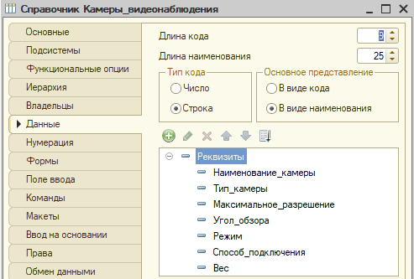

Рисунок 15 – Реквизиты справочника «Камеры_видеонаблюдения»

Седьмым созданным справочником является справочник «Тарифы».

На рисунке 16 изображено окно созданного справочника «Тарифы».



Рисунок 16 – Окно созданного справочника «Тарифы»

Справочник «Услуги» состоит из следующих реквизитов.

На рисунке 17 изображены реквизиты справочника «Тарифы».

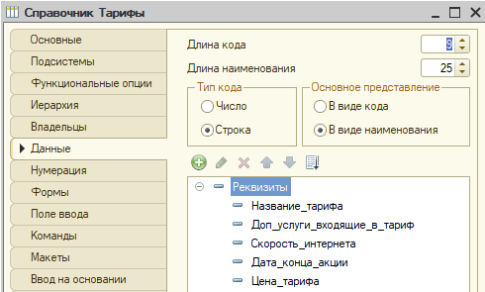

Рисунок 17 – Реквизиты справочника «Тарифы»

## Создание регистров

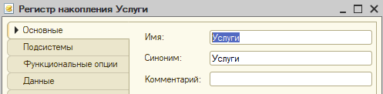

Рисунок 18 – Регистр накопления «Услуги»

Данный регистр накопления содержит следующие измерения и ресурсы. На рисунке 19 изображены измерения и ресурсы регистра сведений «Услуги».

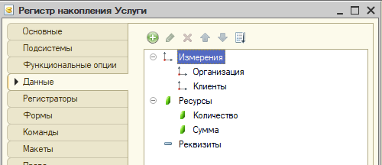

Рисунок 19 – Измерения и ресурсы регистра сведений «Услуги»

Также для этого регистра было сделано движение по документу «Услуги». На рисунке 20 изображено движение регистра по документу «Услуги».

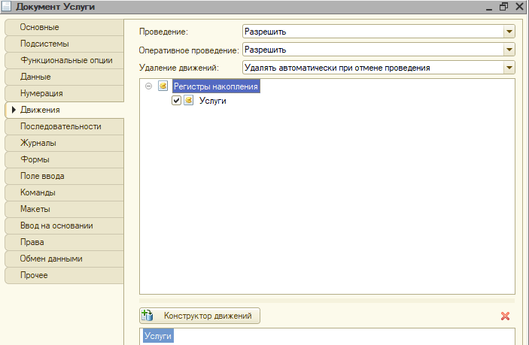

Рисунок 20 – Движение регистра накопления «Услуги»

На рисунке 21 изображен конструктор движения регистра накопления «Услуги».

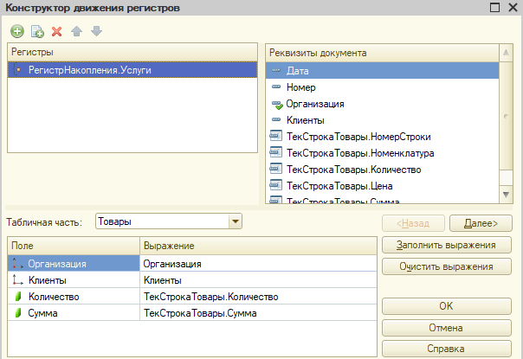

Рисунок 21 – Конструктор движения регистра накопления «Услуги».

## Создание списка документов

Для информационной базы были созданы такие документы как: «Услуги».

Был создан документ «Услуги».

На рисунке 22 изображено окно созданного документа «Услуги».

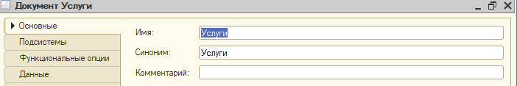

Рисунок 22 – Окно созданного документа «Услуги»

Документ «Услуги» состоит из следующих реквизитов. На рисунке 23 изображены реквизиты документа «Услуги».

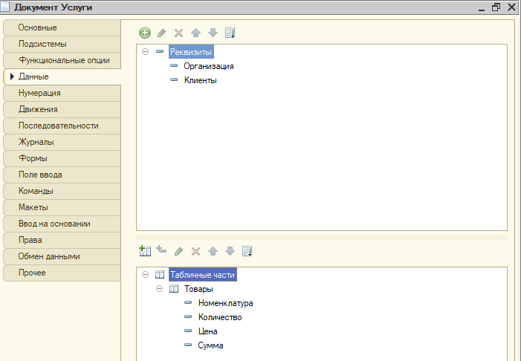

Рисунок 23 – Реквизиты документа «Услуги»

Для дальнейшей работы с данным документом были созданы формы документа и формы списка. На рисунке 24 изображены окно формы документа «Услуги».

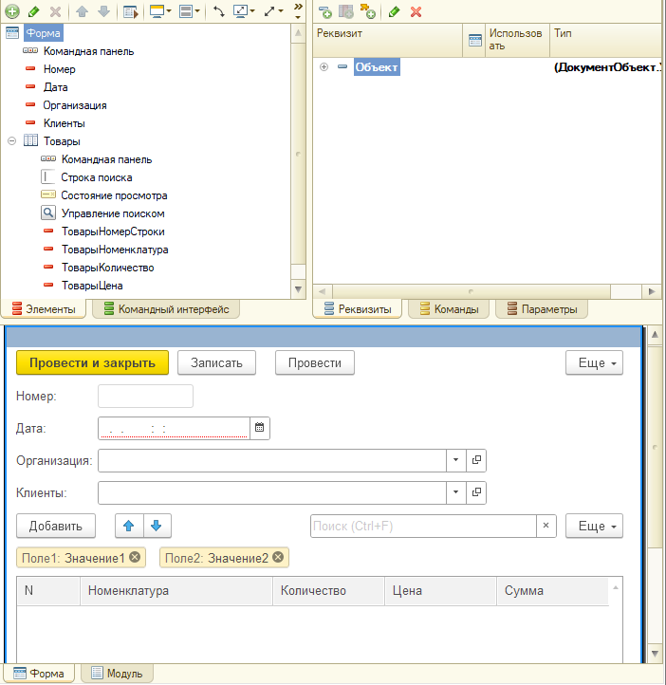

Рисунок 24 – Форма документа «Услуги»

На рисунке 25 изображена форма списка документа «Услуги» в режиме отладки.

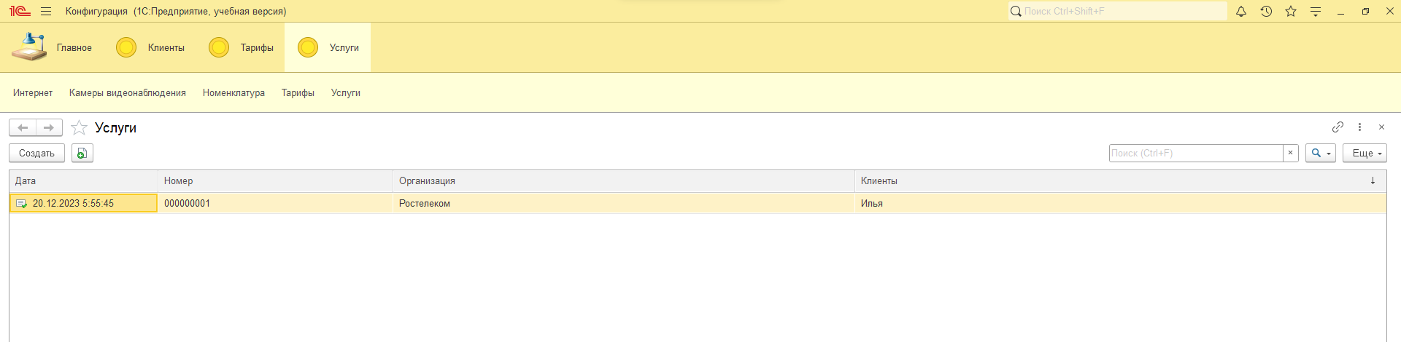

Рисунок 25 – Форма списка в режиме отладки

На рисунке 26 изображена форма документа «Услуги» в режиме отладки.

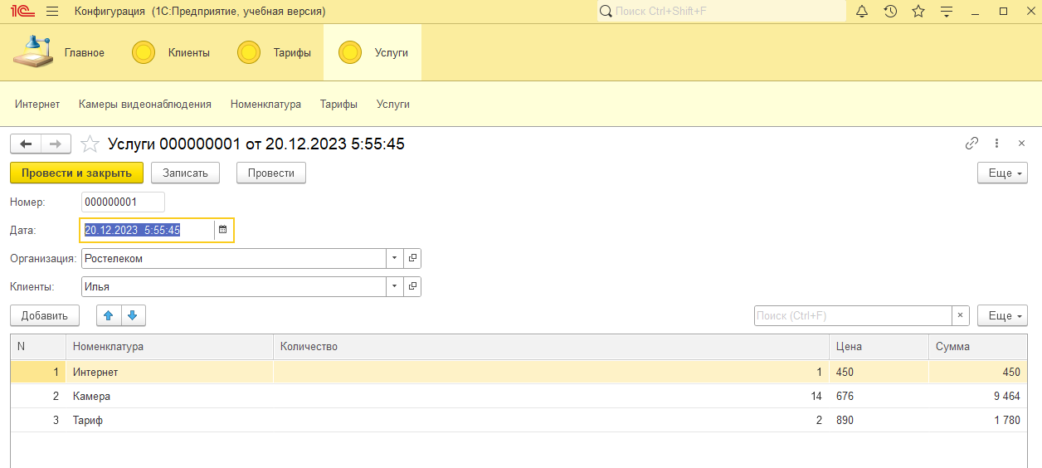

Рисунок 26 – Форма документа в режиме отладки

В таблице 1 перечислены свойства реквизитов документа «Услуги».

Таблица 1 – Свойства реквизитов документа «Услуги»

| Название | Тип | Длина |
| --- | --- | --- |
| Номенклатура | СправочникСсылка.Номенклатура | - |
| Количество | Число | 15 |
| ЦенаЗаЕдиницу | Число | 15 |
| Стоимость | Число | 15 |

## Разработка отчетов системы

### Формирование отчетности

Для информационной системы «Услуги» был создан отчет «Оплаченные услуги». На рисунке 27 изображено окно созданного отчета «ОплаченныеУслуги».

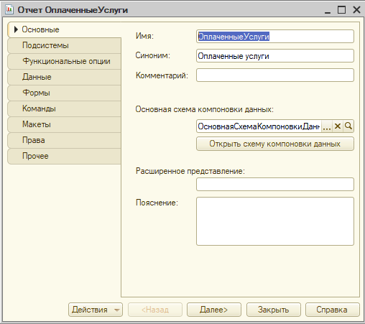

Рисунок 27 – Окно отчета «ОплаченныеУслуги»

На рисунке 28 изображен отчет в режиме отладки.

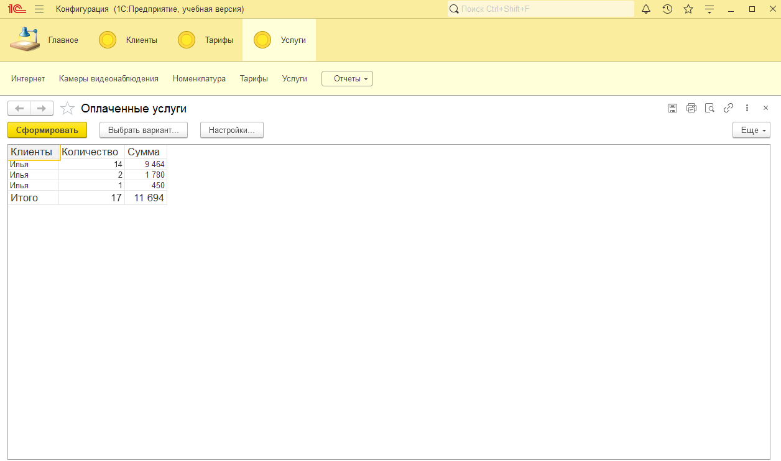

Рисунок 28 – отчет «ОплаченныеУслуги» в режиме отладки

# Сертификация информационных систем. Организация защиты данных в хранилищах

## Создание резервных копий информационной модели

Для того чтобы выгрузить информационную базу необходимо выполнить несколько шагов:

1. Открыть информационную базу в режиме Конфигурация и выбрать вкладку Администрирование. На рисунке 27 изображена вкладка Администрирование.

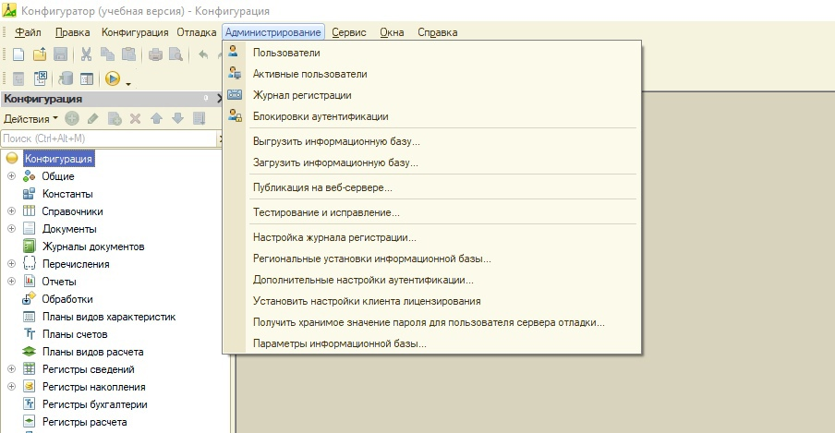

Рисунок 27 – Вкладка Администрирование

1. Затем нажать на «Выгрузить информационную базу». На рисунке 28 изображено выполнение «Выгрузить информационную базу».

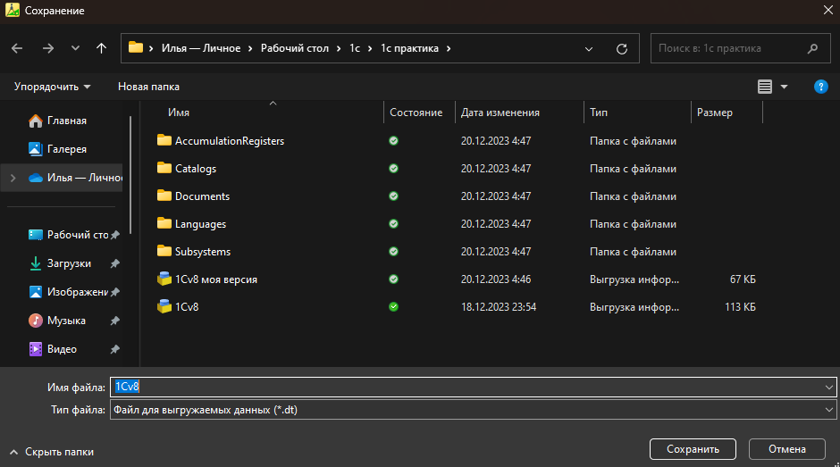

Рисунок 28 – Выполнение «Выгрузить информационную базу»

1. После выгрузки информационной системы появится окно о завершении выгрузки.

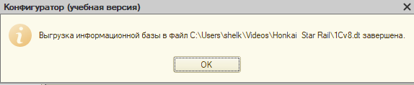

## Оформление требований в области сертификации программных средств информационных технологий

Сертификация — процедура, выполняемая третьей стороной, независимой от изготовителя (продавца) и потребителя продукции или услуг, по подтверждению соответствия этих продукции или услуг установленным требованиям.

Результатом выполнения процедуры сертификации является так называемый сертификат соответствия.

Сертификат соответствия — документ, выданный по правилам системы сертификации для подтверждения соответствия сертифицированной продукции установленным требованиям.

Обязательная сертификация вводится для защиты интересов населения и государства. Как правило, подтверждаются установленные законом требования безопасности для жизни, здоровья, имущества граждан и окружающей среды.

Добровольная сертификация – сертификация, которая проводится по инициативе заявителя в зарегистрированной системе сертификации на соответствие любым требованиям, определяемым заявителем.

Добровольная сертификация является средством повышения конкурентоспособности продукции и услуг на внутреннем и внешнем рынках.

Сертификация продукции проводится органами, аккредитованными в соответствии с законодательством Российской Федерации об аккредитации в национальной системе аккредитации и дополнительными требованиями, изложенными в статье 148 настоящего Федерального закона

Сертификация включает в себя:

1. подачу изготовителем (продавцом) заявки на проведение сертификации и рассмотрение представленных материалов аккредитованным органом по сертификации;
2. принятие аккредитованным органом по сертификации решения по заявке на проведение сертификации с указанием ее схемы;
3. оценку соответствия продукции требованиям пожарной безопасности;
4. выдачу аккредитованным органом по сертификации сертификата или мотивированный отказ в выдаче сертификата;
5. осуществление аккредитованным органом по сертификации инспекционного контроля сертифицированной продукции, если он предусмотрен схемой сертификации;
6. осуществление изготовителем (продавцом) корректирующих мероприятий при выявлении несоответствия продукции требованиям пожарной безопасности и при неправильном применении знака обращения на рынке.

Процедура подтверждения соответствия продукции требованиям настоящего Федерального закона включает в себя:

1. отбор и идентификацию образцов продукции;
2. оценку производства, если это предусмотрено схемой сертификации;
3. проведение испытаний образцов продукции в аккредитованной испытательной лаборатории;
4. экспертизу документов, представленных изготовителем (продавцом) (в том числе технической документации, документов о качестве, заключений, сертификатов и протоколов испытаний), в целях определения возможности признания соответствия продукции требованиям пожарной безопасности;
5. анализ полученных результатов и принятие решения о возможности выдачи сертификата.

Заявитель может обратиться с заявкой на проведение сертификации в любой аккредитованный орган по сертификации, имеющий право проведения таких работ.

Заявка на проведение сертификации оформляется заявителем на русском языке и должна содержать:

1. наименование и местонахождение заявителя;
2. наименование и местонахождение изготовителя (продавца);
3. сведения о продукции и идентифицирующие ее признаки (наименование, код по общероссийскому классификатору продукции или код импортной продукции в соответствии с Товарной номенклатурой внешнеэкономической деятельности, применяемой в Российской Федерации), техническое описание продукции, инструкцию по ее применению (эксплуатации) и другую техническую документацию, описывающую продукцию, а также декларируемое количество (серийное производство, партия или единица продукции);
4. указание на нормативные документы по пожарной безопасности;
5. схему сертификации;
6. обязательства заявителя о выполнении правил и условий сертификации.

Аккредитованный орган, осуществляющий сертификацию, в течение 30 суток со дня подачи заявки на проведение сертификации направляет заявителю положительное или отрицательное решение по его заявке.

Отрицательное решение по заявке на проведение сертификации должно содержать мотивированный отказ в проведении сертификации.

Положительное решение по заявке на проведение сертификации должно включать в себя основные условия сертификации, в том числе информацию:

1. о схеме сертификации;
2. о нормативных документах, на основании которых будет проводиться сертификация соответствия продукции требованиям пожарной безопасности;
3. об организации, которая будет проводить анализ состояния производства, если это предусмотрено схемой сертификации;
4. о порядке отбора образцов продукции;
5. о порядке проведения испытаний образцов продукции;
6. о порядке оценки стабильности условий производства;
7. о критериях оценки соответствия продукции требованиям пожарной безопасности;
8. о необходимости предоставления дополнительных документов, подтверждающих безопасность продукции.

Подтверждение соответствия продукции требованиям настоящего Федерального закона включает в себя, если это предусмотрено схемой сертификации:

1. отбор контрольных образцов и образцов для испытаний;
2. идентификацию продукции;
3. испытания образцов продукции в аккредитованной испытательной лаборатории;
4. оценку стабильности условий производства;
5. анализ представленных документов.

Отбор образцов продукции (контрольных образцов и образцов для испытаний) проводится в соответствии с требованиями, установленными законодательством Российской Федерации.

Продукт может быть проверена в соответствии со спецификацией или штамп с указанием количества. Это само по себе не указывают на то, что деталь пригодна для какого-либо конкретного использования. Лицо или группа лиц, которым принадлежит схема сертификации (например, инженеры, профсоюзы, разработчики строительных норм, правительство, промышленность и т.д.), несут ответственность за рассмотрение выбора доступных спецификаций, выбор правильных, установление квалификационных ограничений и обеспечение соблюдения этих ограничений. Конечные пользователи продукта несут ответственность за правильное использование товара. Продукты должны использоваться в соответствии с их перечнем, чтобы сертификация была эффективной.

Сертификация продукции часто требуется в чувствительных отраслях промышленности и на рынках, где сбой может иметь серьезные последствия, такие как негативное влияние на здоровье и благополучие людей, использующих этот продукт. Например, сертификация является строгой в аэрокосмической промышленности, поскольку требования к малому весу, как правило, приводят к высокой нагрузке на компоненты, что требует соответствующей металлургии и точности в производстве. Другие примеры из области чувствительных продуктов включают продукты питания, фармацевтические препараты, продукты здравоохранения, опасные грузы, электрооборудование и продукты с радиочастотным излучением, такие как компьютеры и сотовые телефоны.

Процесс сертификации продукции обычно состоит из четырех этапов:

1. применение (включая тестирование продукта);
2. оценка (указывают ли данные испытаний на соответствие продукта квалификационным критериям);
3. решение (совпадает ли повторный анализ заявки на продукт с оценкой);
4. надзор (продолжает ли продукт на рынке соответствовать квалификационным критериям).

Во многих случаях перед подачей заявки на сертификацию поставщик продукции отправляет продукт в испытательную лабораторию (некоторые схемы сертификации требуют, чтобы продукт был отправлен на тестирование сертифицирующим органом). Когда продукт, подлежащий сертификации, поступает в испытательную лабораторию, он тестируется в соответствии с внутренними процедурами лаборатории и методами, перечисленными в стандартах испытаний, определенных схемой сертификации. Результирующие данные собираются испытательной лабораторией, а затем пересылаются либо обратно производителю, либо непосредственно в орган по сертификации продукции.

Затем специалист по сертификации продукции проверяет информацию о заявке поставщика продукции, включая данные тестирования. Если оценка сертифицирующего органа приходит к выводу, что данные испытаний показывают, что продукт соответствует всем требуемым критериям, перечисленным в схеме сертификации, и лица, принимающие решения от сертифицирующего органа, согласны с оценкой, тогда продукт считается "сертифицированным" и занесен в справочник, который должен вести сертифицирующий орган. Руководство 65 ИСО требует, чтобы окончательное решение о предоставлении или невыдаче сертификации принималось только лицом или группой лиц, не участвующих в оценке продукта.

Продукты часто нуждаются в периодической ресертификации, также известной как надзор. Это требование обычно определяется в рамках схемы сертификации, по которой сертифицирован продукт. Органы по сертификации могут требовать от поставщиков продукции выполнения каких-либо надзорных действий, таких как извлечение образцов продукции с рынка для тестирования, для поддержания их статуса "внесенных в список" или "сертифицированных".

Другие примеры надзорной деятельности включают внезапные аудиты завода-изготовителя, надзор за процессом производства и / или тестирования, или простое направление поставщиком документов в орган по сертификации продукции, чтобы убедиться, что сертифицированный продукт не изменился. Другие причины повторной сертификации могут включать жалобы на функциональность продукта, которые потребовали бы удаления с торговой площадки, и истечение срока действия первоначальной сертификации. Эти списки примеров ни в коем случае не являются исчерпывающими.

Некоторые схемы сертификации или компании по сертификации продукции, которые используют эти схемы, могут потребовать, чтобы поставщик продукции использовал систему менеджмента качества, зарегистрированную в соответствии с ISO 9000, или чтобы тестирование проводила лаборатория, аккредитованная в соответствии с ISO 17025. Решение об установлении этих требований чаще всего принимается лицом или группой, которым принадлежит Схема сертификации.

# Заключение

В результате производственной практики проведен анализ предметной области, спроектирована и разработана информационная система «Услуги», которая была реализованная в 1С: Предприятие.

Цели производственной практики были достигнуты путем проведения анализа предметной области и проектирования информационной системы.

Это позволяет сделать вывод, что поставленные цели и задачи выполнены в полном объеме.

В дальнейшем данная информационная система может быть модернизирована путем улучшения или изменения дизайна форм, добавления новых объектов.

# Библиографический список

1. Дебби Валковски. Microsoft Office Visio 2003 для «чайников» = Visio 2003 For Dummies. — М: [«Диалектика»](https://ru.wikipedia.org/w/index.php?title=%D0%94%D0%B8%D0%B0%D0%BB%D0%B5%D0%BA%D1%82%D0%B8%D0%BA%D0%B0_(%D0%B8%D0%B7%D0%B4%D0%B0%D1%82%D0%B5%D0%BB%D1%8C%D1%81%D1%82%D0%B2%D0%BE)&action=edit&redlink=1), 2006. — С. 336.
2. Microsoft Visio [Электронный доступ]. — Режим доступа: Microsoft Visio — Википедия (wikipedia.org) (Дата обращения: 07.08.2023 г.).
3. 1С: Предприятие 8.3 [Электронный доступ]. — Режим доступа: 1С: Предприятие 8.3 — Википедия (wikipedia.org) (Дата обращения: 17.10.2023 г.).
4. Андрей Гартвич. Планирование закупок, производства и продаж в 1С: Предприятии 8. — 1С, 2007. — С. 160.
5. Виолетта Филатова. 1С: Предприятие 8.1 Бухгалтерия предприятия. Управление торговлей. Управление персоналом / Екатерина Кондукова. — Пб: БХВ, 2010. — С. 288.
6. 1С: Предприятие 8.3 [Электронный доступ]. — Режим доступа: [1С: Предприятие 8.3 — Википедия (wikipedia.org)](https://ru.wikipedia.org/wiki/1%D0%A1:%D0%9F%D1%80%D0%B5%D0%B4%D0%BF%D1%80%D0%B8%D1%8F%D1%82%D0%B8%D0%B5) (Дата обращения: 09.10.2023 г.).
7. [Алексей Гладкий](https://ru.wikipedia.org/w/index.php?title=%D0%93%D0%BB%D0%B0%D0%B4%D0%BA%D0%B8%D0%B9,_%D0%90%D0%BB%D0%B5%D0%BA%D1%81%D0%B5%D0%B9_%D0%90%D0%BD%D0%B0%D1%82%D0%BE%D0%BB%D1%8C%D0%B5%D0%B2%D0%B8%D1%87&action=edit&redlink=1). 1С 8 с нуля: комплексное руководство для начинающих / А. Спивак. — [Феникс](https://ru.wikipedia.org/w/index.php?title=%D0%A4%D0%B5%D0%BD%D0%B8%D0%BA%D1%81_(%D0%B8%D0%B7%D0%B4%D0%B0%D1%82%D0%B5%D0%BB%D1%8C%D1%81%D1%82%D0%B2%D0%BE)&action=edit&redlink=1), 2011. — С. 478.
8. Microsoft Visio [Электронный доступ]. — Режим доступа: <https://ru.wikipedia.org/wiki/Microsoft_Visio> (Дата обращения: 09.10.2023 г.).
9. Стартовый гайд по программам «1C»: для чего они нужны, как они работают и как их внедряют [Электронный доступ]. — Режим доступа: <https://skillbox.ru/media/management/startovyy-gayd-po-programmam-1c-dlya-chego-oni-nuzhny-kak-oni-rabotayut-i-kak-ikh-vnedryayut/> (Дата обращения: 09.10.2023 г.).
10. Программа 1С: что это такое, из чего состоит? [Электронный доступ]. — Режим доступа: <https://nipkef.ru/about/blog/programma-1s-chto-eto-takoe-iz-chego-sostoit/> (Дата обращения: 09.10.2023 г.).

# Приложение 1

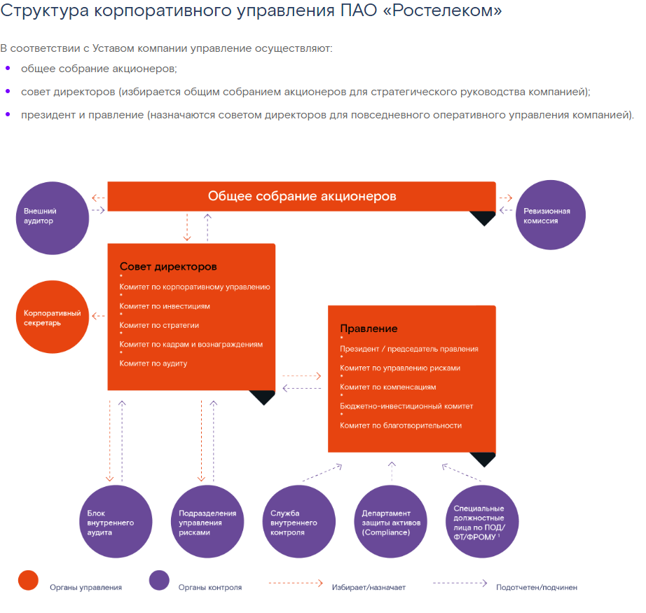

Рисунок 1 – Схема организационной структуры компании «ПАО Ростелеком

# Приложение 2

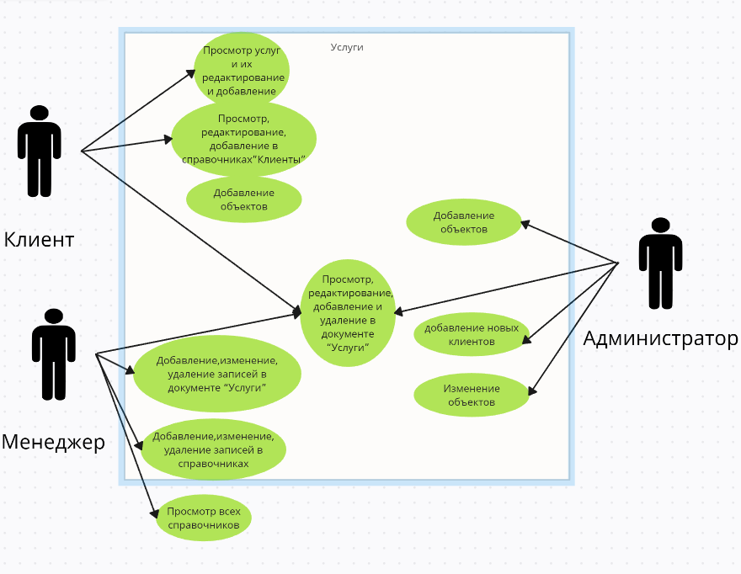

Рисунок 3 – Диаграмма вариантов использования